Дата проведення уроку : 10.06.2020р.
Група: 2М-2
Професія: маляр
Майстер в/н: Татур І О . вайбер 0950160283
ел пошта dominskaairina@gmail.com

Урок №39

Тема уроку: Технологія нанесення рідких шпалер
Мета уроку:
Навчальна : закріпити уміння, вдосконалити прийоми, сформувати уміння і навички, навчити учнів, закріпити знання, конкретизувати важливі положення теми, залучити учнів до поглибленого осмислення поставлених на опрацювання завдань з технології нанесення рідких шпалер Виховна – формувати в учнів виховання трудової і робочої , створення умов для морального, естетичного і фізичного виховання, виховувати в учнів творче ставлення до трудового процесу з технології нанесення рідких шпалер
Розвиваюча- розвивати навики самоконтролю; розвивати професійне мислення; розвивати свідому трудову дисципліну; розвивати здібності самостійного і колективного аналізу нової інформації; розвивати уміння з технології нанесення рідких шпалер.
Структура уроку: Повторення пройденого матеріалу 8.00 – 9.30 з теми : «Підготовка поверхонь під нанесення рідких шпалер »
( відповідайте письмово та присилайте на viber).
1.Які ви знаєте види шпалер ? 2.Які інструменти потрібні для підготовки поверхонь ? 3.Які вимоги висуваються до поверхні що фарбуються сучасними матеріалами? 4. Як виконується підготовка поверхонь ? 5. Яких вимог з охорони праці потрібно дотримуватись при підготовці поверхонь ? 6. Як правильно підготувати поверхню до нанесення рідких шпалер ? 7. Чи потрібно ґрунтувати поверхню під час підготовки поверхні ? 8. Звідки починають наклеювати шпалери? 9. При якій температурі потрібно виконувати обклеювання шпалерами ?

Пояснення нового матеріалу 8.00 - 13.00
Інструктаж з ОП та БЖД
1.Перед початком роботи всі робітники повинні пройти інструктаж на робочому місці. 2. Інструменти, якими користуються робітники повинні бути справними, а металеві поверхні міцно насадженими на ручки. 3. Перед тим, як розпочати працювати з будь-якими материалами, уважно прочитайте інструкції до них. 4. Більшість фарбових сумішей, у яких розчинниками є рідини, що легко випаровуються, шкідливі для організму людини. 5. Отруйні речовини потрапляють до організму людини через органи дихання, шкіру та шлунок. 6. Під час виконання малярних робіт усередині приміщень, робітники повинні бути забезпечені противогазами відповідного типу, захисними окулярами, респіраторами; 7. Під час виконання малярних робіт усередині приміщення, має бути забезпечена природна (провітрювання) чи штучна вентиляція. 8. Під час роботи на висоті необхідно працювати на справних пристроях 9. Паління під час роботи з шпаклівками та ґрунтовками заборонено. 10. Після роботи необхідно дотримуватися правил особистої гігієни, ретельно вимити руки, обличчя. Організація робочого місця Робоче місце маляра – це ділянка у межах якої працює маляр , і може розмічувати потрібні для роботи пристрої, інструменти, і матеріали так щоб під час пофарбування не доводилось робити зайвих рухів і не витрачати час . На робочому місці не повинно бути сміття, зайвих матеріалів які заважатимуть виконанню технологічного процесу.
Технологічній процес
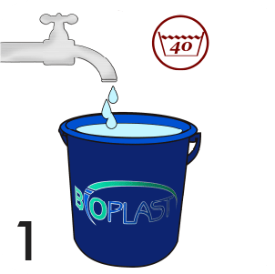
- Налийте теплу воду в спеціально підготовлену пластикову ємність
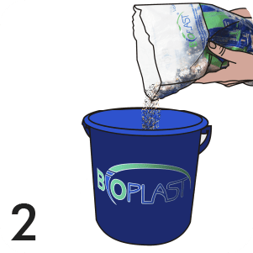
Висипати вміст пакета в воду

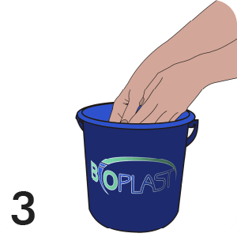
Добре перемішайте замочену масу вручну

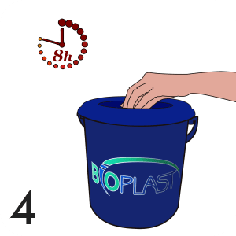
Замочуйте рідкі шпалери не менше 8 годин

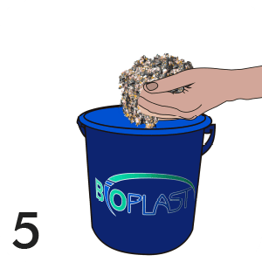
Безпосередньо перед нанесенням замочені рідкі шпалери необхідно перемішати вручну
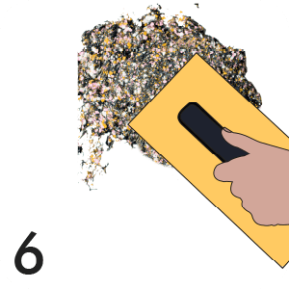

Нанесення рідких шпалер на підготовлену поверхню проводиться пластиковою теркою
Процес нанесення рідких шпалер не вимагає спеціальних навичок, саме тому їх відносять до розряду матеріалів «зроби сам». Завдання нанесення зводиться до розгладження пластичної маси по поверхні, що покривається. Найзручнішим інструментом для нанесення (розгладження) рідких шпалер є пластикова терка (також звана іноді «пластикова гладилка» або «пластикова кельма»). Виглядає вона як прямокутна пластикова дошка, як правило, розміром 130 х 270 мм з «Г» подібною ручкою. Розгладження по поверхні проводитися прямолінійним поступальним ходом терки. Рухи можна робити в будь-якому зручному напрямку. В кінці руху терка повинна повністю відірватися від поверхні. Необхідно уникати безперервних кругових рухів. Товщина нанесення для правильної витрати матеріалу не повинна перевищувати 2 мм (у пластичній фазі рідких шпалер – при висиханні обсяг зменшиться до 1-1,5 мм). При нанесенні занадто тонким шаром – спостерігатимуться розриви в нанесеному шарі, що необхідно поправити наступним зворотним рухом терки. Слід зазначити, що нанесення більш товстим шаром ніж 2 мм позначиться тільки на витраті матеріалу і на строку висихання, але не на якості готового покриття. При цьому якщо рідкі шпалери наносяться шаром товщиною 2 мм, ми рекомендуємо витримувати однакову товщину покриття по всій поверхні. Тим самим після висихання ми отримаємо на всій площині рівномірну текстуру покриття.
Зазвичай необхідний для нанесення навик виробляється протягом перших 15-20 хвилин роботи, після чого, в подальшому, він відточується і вдосконалюється.
Ми рекомендуємо перший досвід нанесення відпрацювати на рівній прямолінійній ділянці стіни, при цьому бажано для миття вікон вести справа наліво за умови, що терка у Вас в правій руці – це полегшить вам завдання і дозволить уникнути зачіпань готового покриття лівим плечем. Нанесення одній площині необхідно робити матеріалом з одного замісу, від кута і до кута. Дотримання цієї умови гарантує рівномірний кольорово-текстурний візерунок на площині, що покривається. Роботу по нанесенню рідких шпалер також необхідно закінчити, довівши нанесення покриття по всій ширині до кута, іншими словами, закінчивши площину цілком. Це позбавляє від необхідності розмочувати підсохлий край покриття для продовження роботи, і також дає гарантію, що кольорово-текстурний візерунок на площині, що покривається, буде рівномірним.
В процесі нанесення, і після його завершення, приміщення, в якому проводилося нанесення рідких шпалер, необхідно провітрювати. Активне провітрювання сприяє швидкому випаровуванню вологи з тільки що нанесеного покриття. В середньому висихання триває дві доби. Якщо поза приміщенням холодно і сиро, ми рекомендуємо активно використовувати додаткове опалення в вигляді тепловентиляторів. Потік теплого повітря можна спрямовувати прямо на нанесені рідкі шпалери – це істотно прискорює процес висихання, однак при цьому провітрювати час від часу приміщення також необхідно.
Закріплення нового матеріалу 12.00-13.30
1) Яку температуру необхідно підтримувати в приміщеннях, під час нанесення рідких шпалер ?
2) Перерахувати способи нанесення рідких шпалер?
3) Яка вологість повинна бути в приміщенні, в якому ведуться шпалерні роботи ?
4) Перерахувати основні інструменти і пристосування застосовані для шпалерних робіт.
5) З якого боку починають наносити рідкі шпалери ?
6) Яка операція виконується першою при виконанні шпалерних робіт?
7) Якою має бути температура води для приготування рідких шпалер ?
8) Яким способом наносять рідкі шпалери ?
9) Яких правил з охорони праці дотримуються при нанесенні рідких шпалер ?

Відповіді надсилати 10 .06.2020 з 13.00 до 13.30 на вайбер: 0950160283
Майстер виробничого навчання: І.О.Татур

